第二活動
參考頁面
https://fpwed.com/new-20221215-1/?gclid=Cj0KCQiAic6eBhCoARIsANlox84ZCA4IHqoe03el-NydmZLzjU7ush0VtHP-iSwsR-s_iQsLi8eT3KMaAqvuEALw_wcB#

>>限時優惠! 超人氣方案<<
專業寫真拍攝$3880元
#個人形象照 #藝術寫真 #閨蜜婚紗

做一張圖↓
>>限時優惠! 超人氣方案<<
寵粉專案
專業寫真拍攝$3880元
#個人形象照 #藝術寫真 #閨蜜婚紗
優惠至2023.06.30止

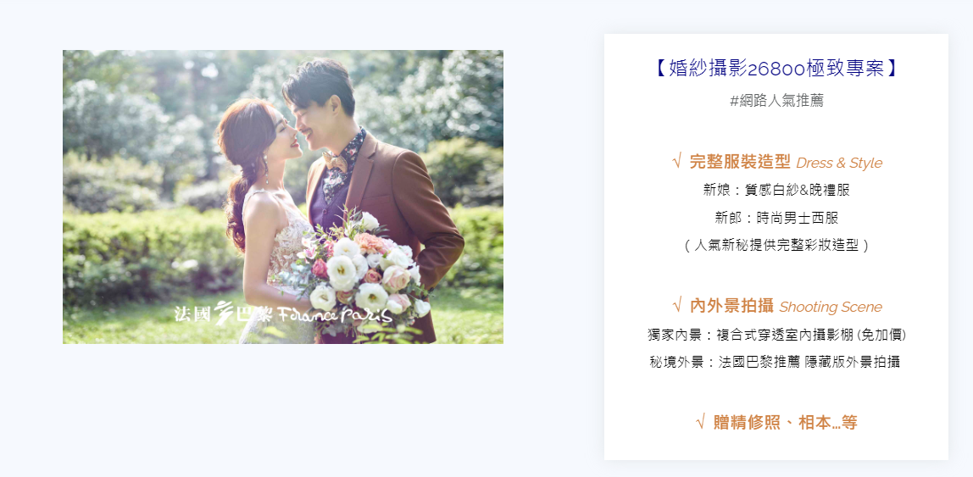
右側照片輪播6~8張 或排列好看的縮圖 (可放大)

專業寫真拍攝$3880元|寵粉專案
限時優惠! 至2023.06.30止
√整體造型妝髮Dress & Style
√提供拍攝精品禮服1套
√專業寫真精修
√獨家攝影棚景
√精美USB交檔
立即預約I線上諮詢(按鈕方式呈現直接跳到下方填寫畫面)

更多攝影作品(按鈕方式呈現 直接跳作品區)

安吉俐娜婚禮X 2023兔躍好運來
#免消費結婚好禮大抽獎I人人有獎
白紗 禮服 折價券 抽獎活動同步進行中
(放連結跳轉另一頁)

2023全新款禮服隆重推出免費體驗
#國際品牌婚紗 #高級訂製手工禮服
#單租禮服1白1晚享優惠$5000up
(放連結跳轉另一頁)

線上諮詢/預約參觀
請留下欲諮詢的項目，專員將會馬上與您聯繫
安吉俐娜婚禮X 2023兔躍好運來
“祝賀全新婚紗館開幕”
預約到店 完成FB好運任務
免消費結婚好禮大抽獎|人人有獎
精品白紗禮服、時尚媽媽禮服、伴娘禮服、商品折價禮卷 直接帶回家

（* 表示必填欄位）
🌟1. 姓名Name*
🌟2. 連絡電話Tel*
🌟3. Line ID*

🌟4. 您要諮詢的項目？（可複選）
□ 2023全新款禮服體驗(請提早預約, 每日體驗數量有限)
□ 兔年限時❤️寵粉特惠專案3880❤️ (形象照、藝術寫真、閨蜜婚紗)
□ 婚紗攝影單拍(限定優惠$29800-)
- 結婚包套(一站式包套優惠中)
- 單租禮服(單租禮服1白1晚享優惠$5000up)
- 婚禮攝影(平面紀錄)
- 婚禮錄影(動態紀錄)
- 新娘秘書
- 婚禮主持
- 婚禮顧問(文定/迎娶禮俗)
- 藝術寫真(全家福、孕婦照、情侶照…等)
- 其他(請在備註填寫)

🌟5.方便聯絡時間?
- 12:00-16:00
- 16:00-20:00
- 任何時間都可以

🌟6.備註(加入下方官方FB帳號, 完成FB好運任務, 參加抽獎)

底下有
更多作品MORE+
婚紗攝影｜新娘造型｜婚禮攝影｜婚禮錄影｜婚禮顧問

